
ООО «Завод «Световые технологии»
Светильник ARS/S UNI LED 600 EM 4000K
ПАСПОРТ

- Назначение
1.1. Светильник стационарный на полупроводниковых источниках света (светодиодах), укомплектованный блоком резервного питания в выносном боксе, предназначен для общего освещения административно-общественных и производственных помещений и рассчитан для работы в сети переменного тока 220 В (±10%), 50 Гц (±0,4 Гц). Качество электроэнергии должно соответствовать ГОСТ 13109-97.
1.2. Светильник обеспечивает работу одного LED module при аварийном отключении питающего напряжения. Батарея поддерживает работу LED module не менее 1 часа в данном режиме. Световой поток LED module при этом составляет 12% от номинального.
1.3. Светильник соответствует требованиям безопасности ГОСТ P МЭК 60598-2-2, ГОСТ Р МЭК 60598-1 и ЭМС по ГОСТ P 51318.15, ГОСТ Р 51514, ГОСТ Р 51317.3.2, ГОСТ Р 51317.3.3.
1.4. Светильник может быть установлен на опорную поверхность из нормально воспламеняемого материала.
1.5. Класс защиты от поражения электрическим током – I.

- Комплект поставки
Светильник, шт. 1
Упаковка, шт. 1
Паспорт, шт. 1

- Требования по технике безопасности
Установку и чистку светильника производить только при отключенном питании.

- Правила эксплуатации и установка
4.1. Эксплуатация светильника производится в соответствии с «Правилами технической эксплуатации электроустановок потребителей».
4.2. С распакованного светильника снять решётку. Подключить аккумулятор к блоку резервного питания светильника. После первого подключения светильника к сети рекомендуется оставить светильник во включенном состоянии на 2-4 часа, для подзарядки аккумуляторной батареи.
Внимание! При длительном отключении светильника от сети (более 7 дней), необходимо отключать аккумулятор для предотвращения разряда аккумулятора.
4.3. Подключить сетевые провода к клеммной колодке в соответствии с указанной полярностью L1, N1.
4.4. Подключить к контактным зажимам L2, N2 питающие провода, обеспечивающие непрерывный заряд батареи.
4.5. Закрепить решётку на корпусе светильника.

- Свидетельство о приемке
Светильник соответствует ТУ 3461-002-44919750-07 и признан годным к эксплуатации.
Дата выпуска
Контролер
Упаковщик
Светильник сертифицирован.

6. Гарантийные обязательства
6.1. Завод-изготовитель обязуется безвозмездно отремонтировать или заменить светильник, вышедший из строя не по вине покупателя в условиях нормальной эксплуатации, в течение гарантийного срока.
6.2. Гарантийный срок – 36 месяцев со дня изготовления светильника.
6.3. Срок службы светильников в нормальных климатических условиях при соблюдении правил монтажа и эксплуатации составляет:
- 8 лет – для светильников, корпус и/или оптическая часть (рассеиватель) которых изготовлены из полимерных материалов;
- 10 лет – для остальных светильников.

Адрес завода-изготовителя: 390010, г. Рязань, ул. Магистральная д.11-а.

Дата продажи
Штамп магазина

Габариты светильника Схема электрических соединений:
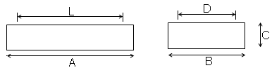
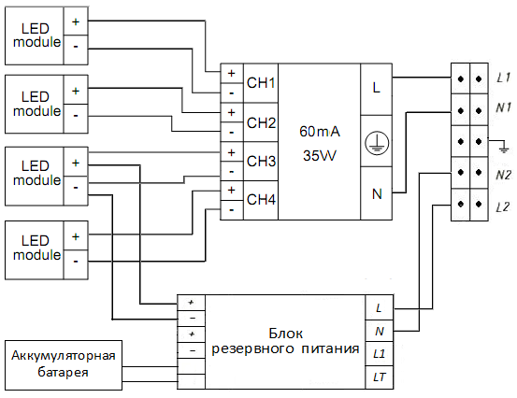


LLC "Lighting technologies production"
Lighting Fixture ARS/S UNI LED 600 EM 4000K
certificate

- Designation
1.1. A stationary lighting fixture for ceiling based on semiconductor light sources (LEDs) equipped with the redundant power supply unit in the remote unit is intended for general illumination of public administrative and production facilities and suitable for use in 220 VAC (±10%), 50 Hz (±0,4 Hz). Electric power quality shall be in accordance with GOST 13109-97.
1.2. The lighting fixture provides operation of a single LED module in case of emergency shutdown of supply voltage. The battery supports the LED module operation for at least 1 hour in this mode. In this case, luminous flux of the lamp makes up 12% of the rated value.
1.3. The lighting fixture complies with the safety requirements of GOST R IEC 60598-2-2, GOST R IEC 60598-1 and EMC according to GOST R 51318.15, GOST R 51514, GOST R 51317.3.2, GOST R 51317.3.3.
1.4. The lighting fixture can be installed on the supporting surface made of normally combustible material.
1.5. Electric shock protection class – I.

- Delivery set
Lighting fixture, pcs. 1
Package, pcs. 1
Data Sheet, pcs. 1

- Safety requirements
Perform installation and cleaning of the lighting fixture only when power is off.

- Codes for operation and installation
4.1. Operation of the lighting fixture is performed in accordance with the “Rules of technical operation of consumers’ electrical plants”.
4.2. Remove the grid from the unpacked lighting fixture. Connect the battery to the redundant power supply of the lighting fixture. After the first plug in, it is recommended to leave the lighting fixture in the switched on state for 2-4 hours for charging the battery.
Warning! In case if the lighting fixture is off for a long time (more than 7 days), it is required to disconnect the battery to prevent battery discharge.
4.3. Connect network wires to the terminal block in accordance with the specified polarity L1, N1.
4.4. Connect the power supply wires which provide continuous battery charging to contact clamps L2, N2.
4.5. Fasten the grid on the casing of the lighting fixture.

5. Certificate of Acceptance
The lighting fixture complies with TOR 3461-002-44919750-07 and is fit for use.
Date of manufacture
Inspector
Packer
The lighting fixture is certified.

6. Warranty liability
6.1. The manufacturer shall without charge repair or replace the floodlight failed through no fault of the buyer under normal operating conditions, during the warranty period.
6.2. Warranty period – 36 months from the manufacture date of the floodlight.
6.3. Service life of lighting fixtures in normal climate conditions in case of compliance with installation and operation codes is as follows:
- 8 years – for lighting fixtures the body and/or the optical part (diffuser) of which is made of polymeric materials;
- 10 years – for other lighting fixtures.

Address of the manufacturer: Magistralnaya str., 11A, Ryazan, 390010

Sale date
Store stamp

Dimensions of the lighting fixture Wiring diagram:
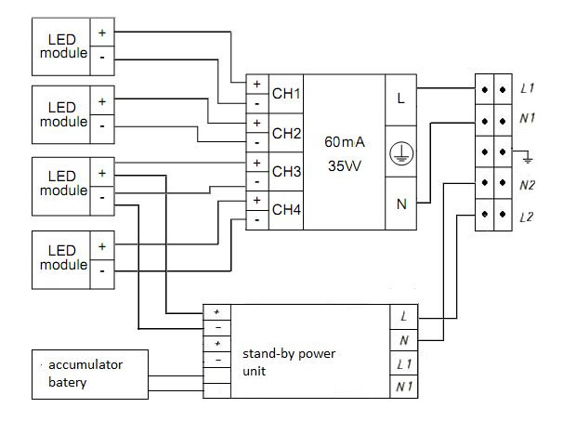


«Жарық технологиялары» Зауыты» ЖШҚ
ARS/S UNI LED 600 EM 4000K шамдалы
ТӨЛҚҰЖАТ

- Тағайындалуы
1.1. Жартылай өткізгішті жарық көзінің ішіне салынған (жарық диодындағы) сақтық қорек көзі блогымен жабдықталған шамдал әкімшілік-қоғамдық және өндірістік ғимараттарды жалпы жарықтандыруға арналған және 220 В (±10%), 50 Гц (±0,4 Гц) айналмалы токтың желісінде жұмыс істеу үшін есептелген. Электр энергиясының сапасы МЕМСТ 13109-97-ге сәйкес болуы керек.
1.2. Шамдал қорек көзінің кернеуі апаттық сөнген жағдайда бір LED module-дің жұмысын қамтамасыз етеді. Бұл режимде батарея LED module -дің жұмысын 1 сағаттан кем емес ұстайды. Бұл ретте LED module-дің жарықтық ағыны көрсетілгеннің 12%-ын құрайды.
1.3. Шамдал МЕМСТ Р ХЭК 60598-2-2, МЕМСТ Р ХЭК 60598-1 және МЕМСТ Р 51318.15, МЕМСТ Р 51514, МЕМСТ Р 51317.3.2, МЕМСТ Р 51317.3.3 бойынша ЭМҮ қауіпсіздік талаптарына сәйкес келеді.
1.3. Шамдал қалыпты тұтанатын материалдан жасалған тіректік бетке орнатылуы мүмкін.
1.4. Электрлік токпен зақымдалудан қорғану классы – І.

- Жеткізілім жиынтығы
Шамдал, дана. 1
Орам, дана. 1 1
Төлқұжат, дана 1 1

- Қауіпсіздік техникасы бойынша талаптар
Шамдалды орнатуды, тазалауды тек қуат көзін өшіріп орындаңыз.

- Пайдалану ережесі мен орнату.
4.1. Шамдалды пайдалану «Тұтынушылардың электрлік қондырғыларды техникалық пайдалану ережелеріне» сәйкес жүргізіледі.
4.2. Орамнан алынған шамдалдан торды алыңыз: Аккумуляторды шамдалдың қосымша қорек көзіне қосыңыз. Шамдалды желіге бірінші қосқаннан кейін аккумуляторлық батареяға заряд беру үшін 2-4 сағатқа қосулы күйде қалдыру ұсынылады.
Назар аударыңыз! Шамдалды желіден ұзақ сөндіргенде (7 күннен астам), аккумулятордың тогынан айырылуының алдын алу үшін аккумуляторды өшіру қажет.
4.3. Желілік сымды клеммалық қалыпқа L1, N1. көрсетілген полярлыққа сай қосыңыз:
4.4. L2, N2 түйіскен қысқыштарына батареяның үздіксіз зарядын қамтамсыз ететін қорек көзі сымдарын қосыңыз.
4.5. Шашыратқышты шамдалдың корпусына бекіту.

- Қабылдау туралы куәлік.
Шамдал ТШ-3461-002-44919750-07 ға сәйкес және пайдалануға жарамды деп танылды.
Шығарылған күні.
Бақылаушы
Ораушы:
Шамдал сертификатталған.

6. Кепілдік міндеттемелер.
6.1. Өндіруші зауыт кепілдік мерзім кезеңінде қалыпты пайдалану шартында сатып алушының кінәсінен тыс істен шыққан прожекторды ақысыз жөндеуге немесе алмастыруға міндеттенеді.
6.2. Кепілдік мерзімі – прожекторды дайындаған күннен бастап 36 ай.
6.3. Қалыпты климаттық жағдайда орнату және пайдалануы ережелерін сақтағанда шамдалдардың қызмет ету мерзімі:
- корпусы және/немесе оптикалық бөлігі (шашыратқыш) полимерлі материалдардан дайындалған шамдалдар үшін – 8 жыл;
- басқа шамдалдар үшін – 10 жыл.

Өндіруші-зауыттың мекен-жайы: 390010, Рязань қаласы, Магистральная көшесі, 11-а үй.

Сатылу күні
Дүкеннің мөртаңбасы

Шамдалдың габариттері Электрлік қосылыстардың сұлбасы
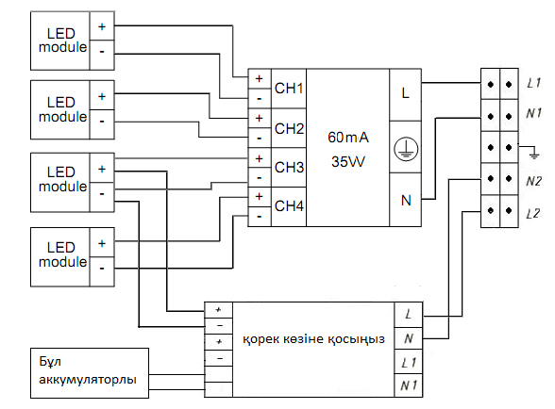


ТАА «Завод «Светлавыя тэхналогіі»
Свяцільня ARS/S UNI LED 600 EM 4000K
ПАШПАРТ

- Прызначэнне
1.1. Свяцільня стацыянарная на паўправадніковых крыніцах святла (святлодыёдах), укамплектаваная блокам рэзервовага сілкавання ў выносным боксе, прызначаная для агульнага асвятлення адміністрацыйна-грамадскіх і вытворчых памяшканняў і разлічаная для працы ў сетцы пераменнага току 220 В (±10%), 50 Гц (±0,4 Гц). Якасць электраэнергіі павінна адпавядаць ДАСТ 13109-97.
1.2. Свяцільня забяспечвае працу аднаго LED module пры аварыйным адключэнні сілкавальнага напружання. Батарэя падтрымлівае працу LED module не менш за 1 гадзіну ў дадзеным рэжыме. Светлавы струмень LED module пры гэтым складае 12% ад намінальнага.
1.3. Свяцільня адпавядае патрабаванням бяспекі ДАСТ P МЭК 60598-2-2, ДАСТ Р МЭК 60598-1 і ЭМС у адпаведнасці з ДАСТ P 51318.15, ДАСТ Р 51514, ДАСТ Р 51317.3.2, ДАСТ Р 51317.3.3.
1.3. Свяцільня можа быць устаноўлена на апорную паверхню з нармальна ўзгаральнага матэрыялу.
1.4. Клас абароны ад паражэння электрычным токам – I.

- Камплект пастаўкі
Свяцільня, шт. 1
Упакоўка, шт. 1
Пашпарт, шт. 1

- Патрабаванні па тэхніцы бяспекі
Усталёўку і чыстку свяцільні выконваць толькі пры адключаным сілкаванні.

- Правілы эксплуатацыі і ўсталёўка
4.1. Эксплуатацыя свяцільні выконваецца ў адпаведнасці з «Правіламі тэхнічнай эксплуатацыі электраўстановак спажыўцоў».
4.2. З распакаванай свяцільні зняць рашотку. Падключыць акумулятар да блока рэзервовага сілкавання свяцільні. Пасля першага падключэння свяцільні да сеткі рэкамендавана пакінуць свяцільню ва ўключаным стане на 2-4 гадзіны, для падзарадкі акумулятарнай батарэі.
Увага! Пры працяглым адключэнні свяцільні ад сеткі (больш за 7 дзён) неабходна адключыць акумулятар для прадухілення разраду акумулятара.
4.3. Падключыць сеткавыя правады да клемнай калодкі ў адпаведнасці з пазначанай палярнасцю L1, N1.
4.4. Падключыць да кантактных заціскаў L2, N2 сілкавальныя правады, якія забяспечваюць бесперапынны зарад батарэі.
4.5. Замацаваць рашотку на корпусе свяцільні.

- Пасведчанне пра прыёмку
Свяцільня адпавядае ТУ 3461-002-44919750-07 і прызнаная прыдатнай да эксплуатацыі.
Дата выпуску
Кантралёр
Упакоўшчык
Свяцільня сертыфікаваная.

6. Гарантыйныя абавязкі
6.1. Завод-вытворца абавязваецца бязвыплатна адрамантаваць ці замяніць свяцільню, якая выйшла з ладу не па віне пакупніка ва ўмовах нармальнай эксплуатацыі, на працягу гарантыйнага тэрміну.
6.2. Гарантыйны тэрмін – 36 месяцаў з дня вырабу свяцільні.
6.3. Тэрмін службы свяцільняў у нармальных кліматычных умовах пры выкананні правіл мантажу і эксплуатацыі складае:
- 8 гадоў – для свяцільняў, корпус і/альбо аптычная частка (рассейвальнік) якіх выраблены з палімерных матэрыялаў;
- 10 гадоў – для астатніх свяцільняў.

Адрас завода-вытворцы: 390010, г. Разань, вул. Магістральная д.11-а.

Дата продажу
Штамп крамы

Габарыты свяцільні Схема электрычных злучэнняў:
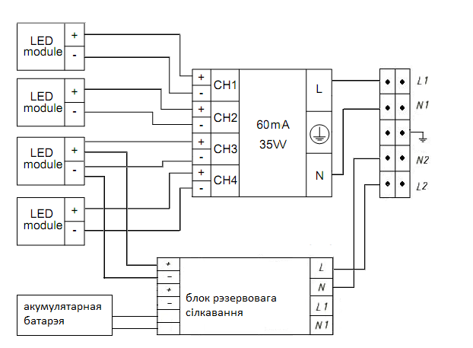


TОВ «Завод «Світлові технології»
Світильник ARS/S UNI LED 600 EM 4000K
ПАСПОРТ

- Призначення
1.1. Світильник стаціонарний на напівпровідникових джерелах світла (світлодіодах), укомплектований блоком резервного живлення, призначений для загального освітлення адміністративно-громадських і виробничих приміщень та розрахований для роботи в мережі зі змінним струмом 220 В (±10%), 50 Гц (±0,4 Гц). Якість електроенергії повинна відповідати ГОСТ 13109-97.
1.2. Світильник забезпечує роботу одного LED module при аварійному вимкненні напруги живлення. Батарея підтримує роботу LED module не менше 1 години в даному режимі. Світловий потік LED module при цьому складає 12% від номінального.
1.3. Світильник відповідає вимогам безпеки ГОСТ P МЭК 60598-2-2, ГОСТ Р МЭК 60598-1 та ЭМС за ГОСТ P 51318.15, ГОСТ Р 51514, ГОСТ Р 51317.3.2, ГОСТ Р 51317.3.3.
1.4. Світильник може бути встановлений на опірну поверхню із нормально займистого матеріалу.
1.5. Клас захисту від ураження електричним струмом – I.

- Комплект поставки
Світильник, шт. 1
Упаковка, шт. 1
Паспорт, шт. 1

- Вимоги з техніки безпеки
Установку і чистку світильника проводити лише з вимкненим живленням.

- Правила експлуатації та установка
4.1. Експлуатація світильника здійснюється у відповідності з «Правилами технічної експлуатації електроустановок споживачів».
4.2. З розпакованого світильника зняти решітку. Підключити акумулятор до блоку резервного живлення світильника. Після першого підключення світильника до мережі рекомендується залишити світильник у ввімкненому стані на 2-4 години для підзарядки акумуляторної батареї.
Увага! При довготривалому вимкненні світильника від мережі (більше 7 днів), необхідно відключати акумулятор для уникнення розрядки акумулятора.
4.3. Підключити струмовий провід до клемної колодки у відповідності зі вказаною полярністю L1, N1.
4.4. Підключити до контактних затисків L2, N2 живильні проводи, що забезпечують безперервний заряд батареї.
4.5. Закріпити решітку на корпусі світильника.

- Свідоцтво про прийняття
Світильник відповідає ТУ 3461-002-44919750-07 і визнаний придатним для експлуатації.
Дата випуску
Контролер
Пакувальник
Світильник сертифікований.

6. Гарантійні обов’язки
6.1. Завод-виробник зобов’язується безоплатно відремонтувати чи замінити світильник, який вийшов з ладу не з вини покупця в умовах нормальної експлуатації протягом гарантійного строку.
6.2. Гарантійний строк – 36 місяців з дня виготовлення світильника.
6.3. Строк служби світильників за нормальних кліматичних умов при дотриманні правил монтажу та експлуатації складає:
- 8 років – для світильників, корпус і/або оптична частина (розсіювач) яких виготовлені з полімерних матеріалів;
- 10 років – для решти світильників.

Адреса заводу-виробника: 390010, м. Рязань, вул. Магістральна буд.11-а.

Дата продажу_____________________________________________________________________________________________________________________________________________
Штамп магазину

Габарити світильника Схема електричних з’єднань:
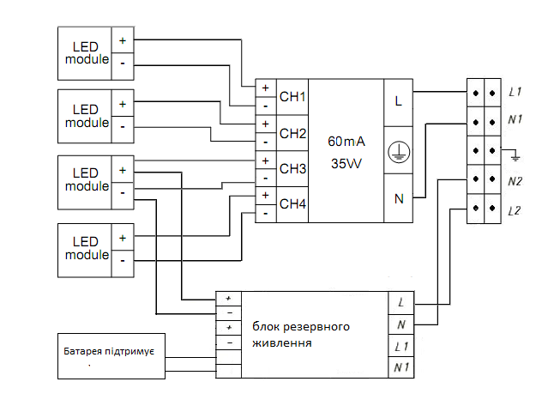

Артикул | Номинальная мощность, Вт | Цветовая температура, К | Световой поток, люмен | Индекс цветопередачи, Ra | Коэффициент мощности, не менее | Габариты, мм, AxBxC | Масса, кг, не более | мм | Климатическое исполнение и категория размещения | Степень защиты от воздействия окружающей среды IP | Тип рассеивателя
ARS/S UNI LED 600 EM 4000K | 33 | 4000 | 2830 | >80 | >0,96 | 625x610x80 | 4,9 | 560x480 | ОСК 4* | IP 20 | V – образная зеркальная

Luminaire name | Rated power, W | Color temperature, K | Luminous flux, lumen | Color rendering index, Ra | Power factor, min. | Dimensions, mm, AxBxC | Weight, kg, max. | mm | Climatic version and location category | Environmental protection level IP | Type of the diffuser
ARS/S UNI LED 600 EM 4000K | 33 | 4000 | 2830 | >80 | >0,96 | 625x610x80 | 4,9 | 560x480 | Clm App 4* | IP 20 | V – shaped mirror-like

Артикул | Нақтылы қуаты, Вт | Түстік температура, К | Жарықтық ағын, люмен | Жарық беру индексі, Ra | Қуаттылық коэффициенті, кем емес | Габариттері, мм, AxBxC | Салмағы, кг көп емес | мм | Климаттық орындалуы және орналасу санаты | Қоршаған ортаның әсерінен қорғау деңгейі IP. | Шашыратқыш түрі
ARS/S UNI LED 600 EM 4000K | 33 | 4000 | 2830 | >80 | >0,96 | 625x610x80 | 4,9 | 560x480 | ОСК 4* | IP 20 | V – тәрізді айналы

Артыкул | Намінальная магутнасць, Вт | Колеравая тэмпература, К | Светлавы струмень, люмен | Індэкс колераперадачы, Ra | Каэфіцыент магутнасці, не менш за | Габарыты, мм, AxBxC | Маса, кг, не больш за | мм, | Кліматычнае выкананне і катэгорыя размяшчэння | Ступень абароны ад уздзеяння навакольнага асяроддзя IP | Тып рассейвальніка
ARS/S UNI LED 600 EM 4000K | 33 | 4000 | 2830 | >80 | >0,96 | 625x610x80 | 4,9 | 560x480 | УХЛ 4 | IP 20 | V – вобразная люстраная

Артикул | Номінальна потужність, Вт | Кольорова температура, К | Світловий потік, люмен | Індекс кольоропередачі, Ra | Коефіцієнт потужності, не менше | Габарити, мм, AxBxC | Маса, кг, не більше | мм | Кліматичне виконання і категорія розміщення | Ступінь захисту від впливу навколишнього середовища IP | Тип розсіювача
ARS/S UNI LED 600 EM 4000K | 33 | 4000 | 2830 | >80 | >0,96 | 625x610x80 | 4,9 | 560x480 | УХЛ 4 | IP 20 | V – подібна дзеркальна

